Баланс-2Н
Подготовка корректировочных отчетов по стандарту ОЭСР (CRS)
Оглавление
1 Подготовка корректировочных отчетов 2
1.1 Подготовка отчета в режиме просмотра корректировочных данных 2
1.1.1 Корректировка сведений 2
1.1.2 Удаление сведений 3
1.2 Подготовка корректировочного отчета по стандарту ОЭСР (BigData) 3
1.2.1 Корректировка сведений 4
1.2.2 Удаление сведений 5
1.3 Формирование корректировочного XML-файла в режиме конвертера 5
1.3.1 Первоначальный отчет подготовлен в программе Баланс-2Н 5
1.3.2 Первоначальный отчет подготовлен в сторонней программе 10
1.4 Формирование уточненного отчета со сведениями о новых счетах 11

Подготовка корректировочных отчетов
После успешной сдачи отчета у пользователя может возникнуть необходимость уточнения или дополнения переданной информации. Для этих целей служат корректировочные отчеты. Согласно рекомендациям по заполнению форматов ФНС РФ корректировочный отчет:
- позволяет изменить или удалить отдельные элементы в ранее направленной отчетности с признаком сообщения «CRS702 – отчет содержит корректировку ранее отправленной информации»;
- содержит корректировки в отношении любого предыдущего отчета в рамках одного отчетного периода, как первоначального, так и ранее скорректированного;
- всегда включает блок данных с идентификационными данными об отчитывающейся организации, независимо от того, вносятся ли изменения в такой блок данных или нет;
- должен содержать только те блоки данных, в которые вносятся изменения.
При необходимости дополнить ранее переданные сведения новыми данными пользователь создает отчет с признаком сообщения «CRS701 – отчет содержит новую информацию».
В программе Б2Н при подготовке корректировочных отчетов в зависимости от объема переданных данных используются различные режимы работы.

Подготовка отчета в режиме просмотра корректировочных данных
Если необходимо откорректировать или удалить часть данных из отправленных сведений, общий объем которых не превышает 1000 счетов, рекомендуется использовать этот режим. Для этого, установив курсор на отчете со статусом «Сдан в ИФНС», по щелчку правой кнопки мыши из выпадающего меню выбирается команда «Создать уточняющий документ». Открывшийся документ содержит всю информацию первоначального (уточняемого) отчета.

Корректировка сведений
С помощью поиска (Ctrl+F) найдите нужный лист сведений о счете (клиенте). Произведите необходимые корректировки в сведениях о клиенте или его счетах и сделайте расчет документа (по клавише F7). Программа произведет расчет идентификаторов, автоматически зафиксирует произведенные Вами изменения и отобразит данные, которые будут выгружены для отправки, на последней вкладке отчета.
Внимание! Корректировка юрисдикции клиента не допускается, необходимо полностью удалить сведения о счете такого клиента, а затем создать дополнительный отчет с новыми данными см. п. 1.4.

Удаление сведений
Если необходимо полностью удалить сведения о счете, выставите признак удаления:
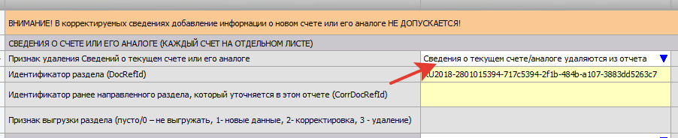
Внимание! Удаление и добавление листов отчета по кнопкам не допускается.
Произведите расчет документа (по клавише F7). Программа рассчитает идентификаторы и отобразит удаляемые сведения на последней вкладке отчета.
После всех корректировок и расчета не забудьте проверить отчет по контрольным соотношениям (F8) и форматному контролю (F9). Формирование транспортного контейнера – файла для его отправки в ФНС через сервис ФНС «Отчет об иностранных клиентах по стандарту ОЭСР» аналогичен формированию транспортного контейнера с первоначальным отчетом.

Подготовка корректировочного отчета по стандарту ОЭСР (BigData)
Документ «отчет по стандарту ОЭСР (CRS) о финансовых счетах иностранных клиентов (BigData)» предназначен для подготовки отчета, содержащего сведения о более чем 1 тысячи счетов клиентов. Для формирования корректировочного отчета для такого документа необходимо установить курсор на первичном или предыдущем корректируемом отчете по стандарту ОЭСР (BigData), перевести его статус в «Сдан в ИФНС» (значок документа будет синего цвета), а затем в выпадающем контекстном меню выбрать «Создать уточняющий документ».
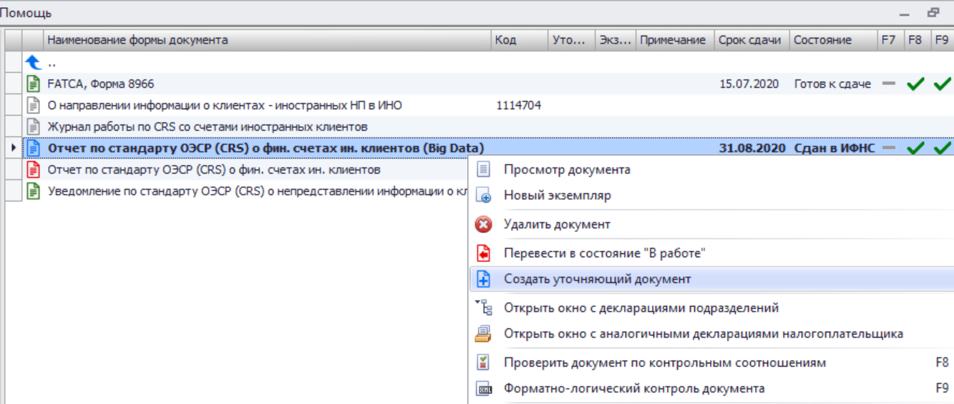 Созданный и открывшийся документ будет содержать всю информацию предыдущего (уточняемого) отчета.

Корректировка сведений
Найдите нужный лист сведений о счете (клиенте). Для этого можно воспользоваться фильтром или режимом сортировки. Произведите необходимые корректировки в сведениях о клиенте или его счетах и укажите в Признаке выгрузки раздела – «Раздел изменён».
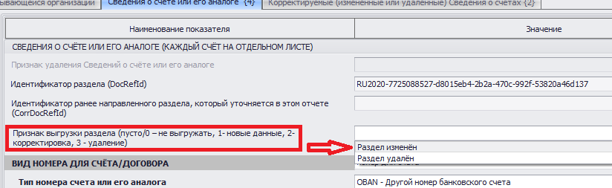

Сделайте расчет документа (по клавише F7). Программа произведет расчет идентификаторов разделов, автоматически зафиксирует произведенные Вами изменения и на вкладке «Корректируемые (измененные или удаленные) сведения о счетах» появятся листы с измененными или удаленными сведениям, которые будут далее выгружены в XML-файл уточненного отчета для его отправки в ФНС.
Внимание! Корректировка юрисдикции клиента не допускается, необходимо полностью удалить сведения о счете такого клиента, а затем создать дополнительный (новый) экземпляр отчета с новыми данными см. п. 1.4.

Удаление сведений
Если необходимо полностью удалить сведения о счете, укажите в уточняющем документе признак удаления – «Раздел удален»:
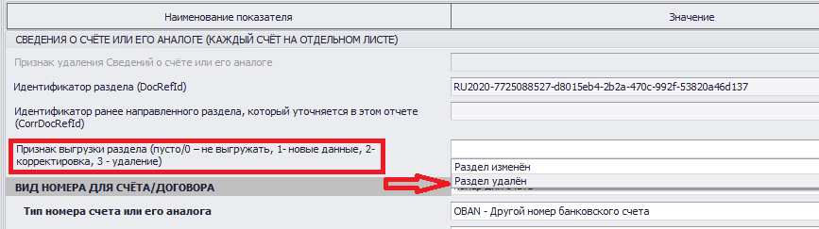
Внимание! Добавление листов отчета в корректировочном отчете для данного документа не доступны.
Произведите расчет идентификаторов разделов документа (по клавише F7). Программа рассчитает идентификаторы и отобразит сведения об удаляемых счетах на последней вкладке отчета вместе со сведениями о счетах, в которых были произведены изменения
После всех корректировок и расчета документа необходимо проверить отчет по контрольным соотношениям (F8) и форматному контролю (F9). Процедура формирования транспортного контейнера, т.е. файла специального вида для его отправки в ФНС через сервис ФНС «Отчет об иностранных клиентах по стандарту ОЭСР», аналогична формированию транспортного контейнера с первоначальным отчетом.

Формирование корректировочного XML-файла в режиме конвертера
Этот режим работы рекомендуется при общем количестве счетов клиентов более 1000. Подготовка корректировочного отчета, содержащего только измененные или удаленные сведения, основано на прямом формировании XML-файла из данных скорректированного Excel-файла первоначального отчета, с заполненным на листах «Счета ЮЛ» и «Счета ФЛ» полем «Признак изменения данных».

Первоначальный отчет подготовлен в программе Баланс-2Н
В навигаторе программы имеется отчет со статусом «Сдан с ИФНС», подготовленный с использованием конвертера, и на диске два соответствующих ему файла: созданный по шаблону Excel-файл с данными и принятый ФНС РФ XML-файл отчета. На первой вкладке такого отчета имеется заполненная строка «Режим формирования отчета».
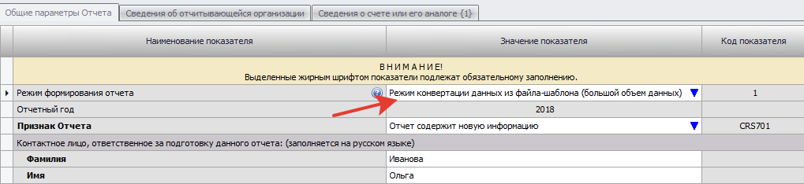
Обратите внимание, что в силу большого объема данных, сведения о счетах клиентов не отображаются на третьей вкладке программы. Для подготовки корректировочного отчета:
- произведите в соответствующем сданному отчету Excel-файле корректировки в сведениях о клиенте или его счетах; 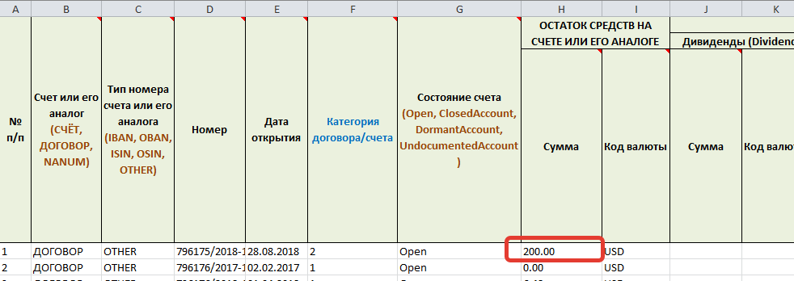
- в корректированных строках заполните поле «Признак изменения данных»: 2 – данные скорректированы, 3 – данные подлежат удалению, сохраните изменения в новом Excel-файле. 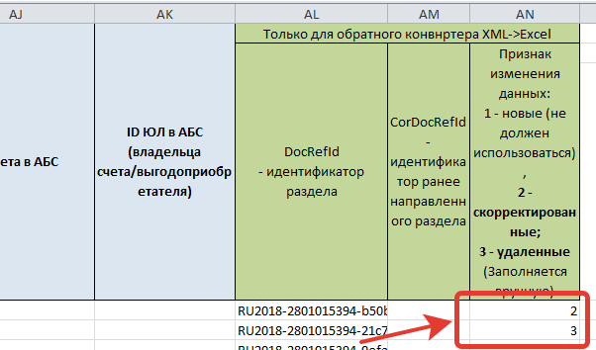 Внимание! Корректировка юрисдикции клиента не допускается, необходимо полностью удалить сведения о счетах этого клиента, установив в соответствующем поле признак 3, а затем создать дополнительный отчет с новыми данными см. п 1.3;
- установите курсор на отчете со статусом «Сдан в ИФНС», по щелчку правой кнопки мыши из выпадающего меню выберите команду «Создать уточняющий документ»;
- в открывшемся документе автоматически будут заполнены первые две вкладки отчета: «Общие параметры отчета», «Сведения об отчитывающейся организации» и две незаполненные вкладки: «Сведения о счете или его аналоге» и «Корректируемые (измененные или удаленные) Сведения о счетах»;
- произведите расчет документа (по клавише F7). Произведите проверку по контрольным соотношениям (F8), будет выдано предупреждение, что в режиме конвертера документ не содержит информации для выгрузки. По клавише F9 произведите форматный контроль. Сохраните и закройте документ;
- сохраненный документ переведите в состояние «Готов к сдаче»;
- установите курсор на отчете со статусом «Готов к сдаче», по щелчку правой кнопки мыши из выпадающего меню выберите команду «Конвертер в XML-файл сведений из Excel-файла со списком счетов»;
- в открывшемся окне установите пути к Excel-файл, где находится откорректированная информация и папке, куда будет сохранен XML-файл отчета;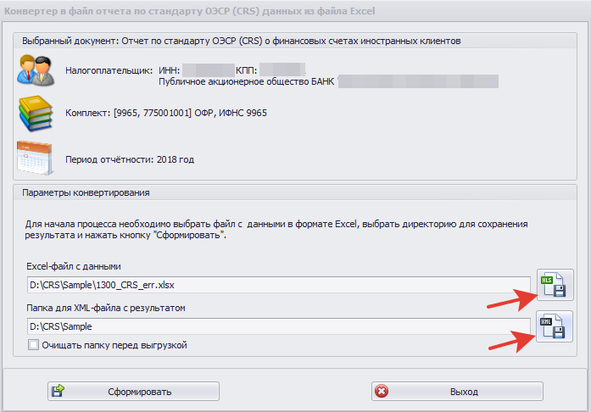 и нажмите кнопку «Сформировать». В указанной директории будут сформированы:
- XML-файл уточняющего отчета, содержащий счета, помеченные в Excel-файле, как скорректированные или удаленные;
- XML-файл с префиксом FULL, содержащий сведения о счетах, отправленные в инспекцию за весь отчетный период с учетом корректировок;
- соответствующий этому xml-файлу Excel-файл с постфиксом ут_n (где n-номер уточнения), используемый для возможных последующих корректировок;
- при формировании файла отчета с уточненными сведениями программа осуществляет проверку по контрольным соотношениям и форматно-логический контроль. Обнаруженные ошибки выводятся в протокол: 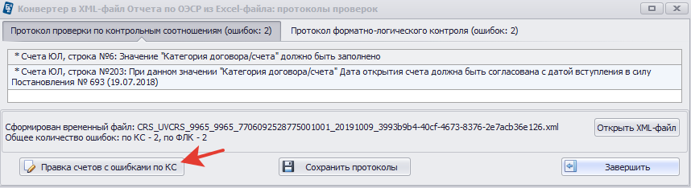
- нажмите на кнопку «Правка счетов с ошибками по КС». В открывшейся экранной форме перейдите на лист с ошибкой и исправьте её.
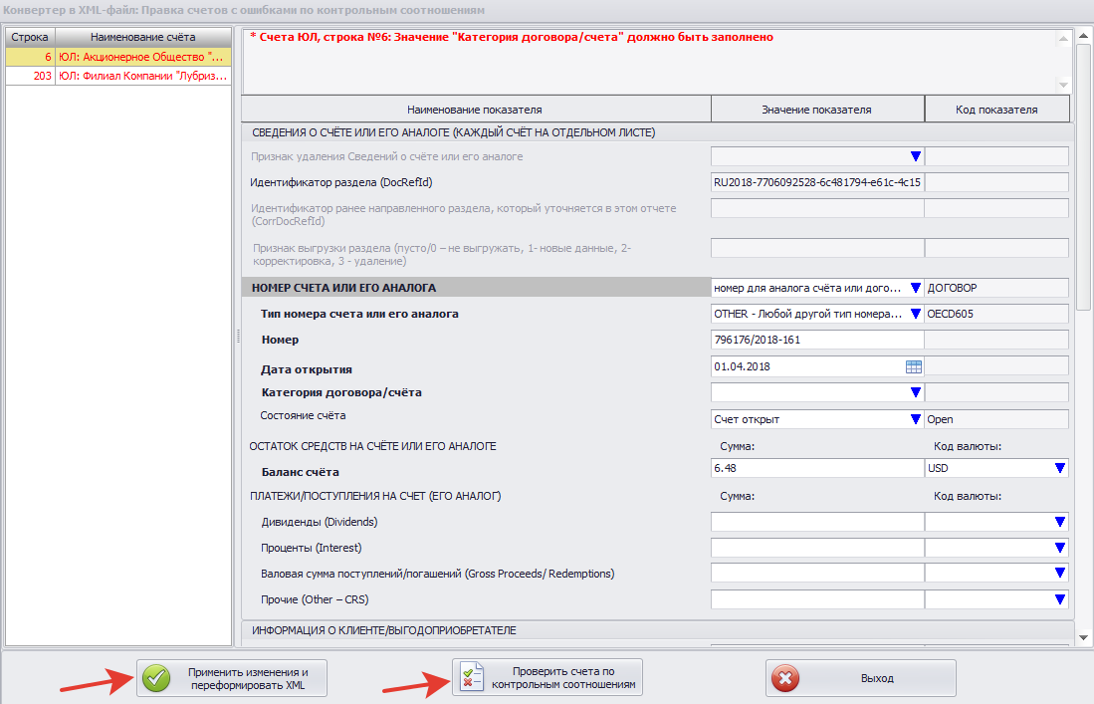
После внесенных исправлений Вы можете ещё раз проверить ошибочные листы, нажав на кнопку «Проверить счета по контрольным соотношениям». После исправления всех ошибок нажмите на кнопку «Применить изменения и переформировать XML»
- в итоговом сообщении при отсутствии ошибок в скорректированных сведениях, нажатием кнопки «Сформировать транспортный контейнер» вы можете подготовить файл для отправки в ФНС;
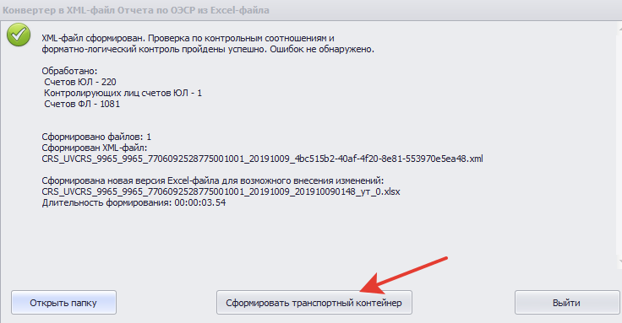
- после успешной сдачи отчета в инспекцию, измените статус документа на «Сдан в ИФНС».

Первоначальный отчет подготовлен в сторонней программе
Если у вас имеется XML-файл с большим объемом данных, подготовленный в сторонней программе, вы можете в программе Б2Н подготовить корректировочный отчет. Для его создания необходимо:
- создать (при отсутствии) комплект отчетности и завести параметры налогоплательщика;
- выбрать отчетный период и создать первоначальный отчет;
- в открывшемся документе заполните первые две вкладки. Их можно заполнить информацией из имеющегося XML-файла, выполнив команду из меню «Документ\Импорт сведений на первые две вкладки»; заполните строку «Режим формирования отчета» (режим конвертера);
- произведите расчет документа (F7), проверьте по контрольным соотношениям (F8) и форматно-логическому контролю (F9). Сохраните и закройте документ;
- переведите документ в состояния «Готов к сдаче»;
- установите курсор на созданном отчете, по щелчку правой кнопки мыши из выпадающего меню выберите команду «Конвертер в Excel-файл со списком счетов из файла отчета по ОЭСР». Укажите место расположения входного файла и папку для выходного файла. Будет создан Excel-файл с информацией, соответствующей сведениям из сданного первоначального отчета;
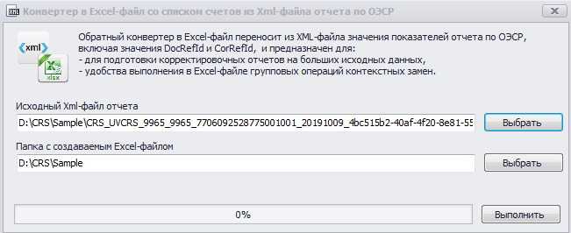
- переведите документ в состояние «Сдан в ИФНС».
Дальнейшая подготовка корректировочного отчета осуществляется согласно вышеизложенному пункту инструкции 1.2.1.

Формирование уточненного отчета со сведениями о новых счетах
При необходимости дополнить ранее переданные сведения новыми данными пользователь создает новый экземпляр документа в уточняемом отчетном периоде. Для этого, установив курсор на отчете со статусом «Сдан в ИФНС», по щелчку правой кнопки мыши из выпадающего меню выбирается команда «Новый экземпляр». В открывшемся документе необходимо заполнить сведения о добавляемых счетах. Дальнейшая работа с документом и его отправка полностью аналогична работе с первоначальным отчетом.

